# Bài 27: Đại cương về kim loại chuyển tiếp dãy thứ nhất

**Giải Hóa 12 Bài 27: Đại cương về kim loại chuyển tiếp dãy thứ nhất**  
**Mở đầu trang 128 Hóa học 12**: Các kim loại chuyển tiếp dãy thứ nhất và hợp kim của chúng được sử dụng phổ biến làm vật liệu chế tạo dụng cụ, thiết bị, máy móc, phương tiện giao thông, …  
Các ứng dụng này dựa trên tính chất nào của kim loại chuyển tiếp dãy thứ nhất?  
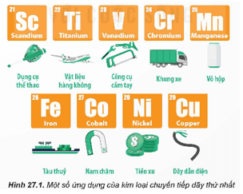  
**Lời giải:**  
Các kim loại chuyển tiếp dãy thứ nhất và hợp kim của chúng được sử dụng phổ biến làm vật liệu chế tạo dụng cụ, thiết bị, máy móc, phương tiện giao thông, …  
Các ứng dụng này dựa trên các tính chất sau:  
+ Kim loại chuyển tiếp khó nóng chảy, đặc biệt là vanadium, chromium và cobalt.  
+ Kim loại chuyển tiếp có độ cứng khá cao, chromium là kim loại cứng nhất trong tất cả các kim loại.  
+ Các kim loại chuyển tiếp thường là kim loại nặng.  
+ Độ dẫn điện, dẫn nhiệt của các kim loại chuyển tiếp tương đối tốt, điển hình là đồng.  
**Hoạt động trang 129 Hóa học 12**: Cấu hình electron nguyên tử của nguyên tố kim loại chuyển tiếp dãy thứ nhất được cho trong bảng sau:  
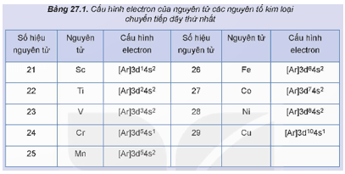  
*Thực hiện các yêu cầu sau:*  
1. Trong bảng tuần hoàn, các nguyên tố kim loại chuyển tiếp dãy thứ nhất thuộc khối s, p, d hay f?  
2. Nhận xét chung về cấu hình electron của nguyên tử kim loại chuyển tiếp dãy thứ nhất về:  
a) Đặc điểm giống nhau và khác nhau trong cấu hình electron nguyên tử.  
b) Sự biến đổi số electron trên phân lớp 3d và 4s.  
**Lời giải:**  
1. Trong bảng tuần hoàn, các nguyên tố kim loại chuyển tiếp dãy thứ nhất thuộc khối d.  
2.  
a) Đặc điểm giống nhau và khác nhau trong cấu hình electron nguyên tử.  
+ Giống nhau: Đều có 4 lớp electron; cấu hình electron trong nguyên tử của các kim loại chuyển tiếp dãy thứ nhất đều có lớp vỏ bên trong của khí hiếm Ar.  
+ Khác nhau: Số electron hoá trị của nguyên tử các nguyên tố kim loại chuyển tiếp dãy thứ nhất là khác nhau.  
b) Sự biến đổi số electron trên phân lớp 3d và 4s: Số electron trên phân lớp 3d tăng dần từ 1 (ở Sc) đến 10 (ở Cu). Trong khi đó, trên phân lớp 4s, số electron thường bằng 2 (trừ Cr và Cu).  
  
**Câu hỏi 1 trang 129 Hóa học 12**: Đặc điểm cấu hình electron nguyên tử kim loại chuyển tiếp dãy thứ nhất có gì khác biệt với nhóm IA và IIA trong cùng chu kì?  
**Lời giải:**  
So với nhóm IA và IIA trong cùng chu kì, cấu hình electron nguyên tử kim loại chuyển tiếp dãy thứ nhất có phân lớp 3d.  
**Hoạt động trang 130 Hóa học 12**: Một số thông số vật lí của kim loại chuyển tiếp dãy thứ nhất được trình bày ở Bảng 27.2.  
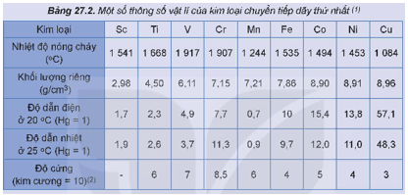  
*Thực hiện các yêu cầu sau:*  
1. Trong số các kim loại chuyển tiếp dãy thứ nhất, hãy chỉ ra:  
a) Các kim loại khó nóng chảy hơn Be. Biết nhiệt độ nóng chảy của Be là 1 287 °C.  
b) Các kim loại nặng (D ≥ 5 g/cm3).  
2.  
a) Tra cứu Bảng 24.2, Bảng 25. 2 và Bảng 27.2 để hoàn thành các thông số vật lí của K, Ca, Fe, Cu vào vở theo mẫu bảng sau:  
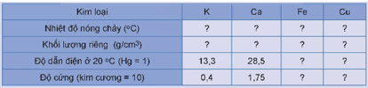  
b) So sánh sự khác biệt về các thông số vật lí trên giữa Fe, Cu (kim loại chuyển tiếp dãy thứ nhất) với K, Ca (kim loại họ s).  
**Lời giải:**  
1. Trong số các kim loại chuyển tiếp dãy thứ nhất:  
a) Các kim loại khó nóng chảy hơn Be là Sc, Ti, V, Cr, Fe, Co, Ni.  
b) Các kim loại nặng (D ≥ 5 g/cm3) là: V, Cr, Mn, Fe, Co, Ni, Cu.  
2.  
a)  
  
  
  
  
**Kim loại**  
  
  
**K**  
  
  
**Ca**  
  
  
**Fe**  
  
  
**Cu**  
  
  
  
  
**Nhiệt độ nóng chảy (oC)**  
  
  
*63,4*  
  
  
*842*  
  
  
*1535*  
  
  
*1084*  
  
  
  
  
**Khối lượng riêng (g/cm3)**  
  
  
*0,89*  
  
  
*1,55*  
  
  
*7,86*  
  
  
*8,96*  
  
  
  
  
**Độ dẫn điện ở 20oC (Hg = 1)**  
  
  
13,3  
  
  
28,5  
  
  
*10*  
  
  
*57,1*  
  
  
  
  
**Độ cứng (kim cương = 10)**  
  
  
0,4  
  
  
1,75  
  
  
*4*  
  
  
*3*  
  
  
  
  
b)  
- Các kim loại chuyển tiếp Fe, Cu có nhiệt độ nóng chảy cao hơn, khối lượng riêng lớn hơn, độ cứng lớn hơn các kim loại K, Ca.  
- Về độ dẫn điện: Fe dẫn điện kém hơn K, Ca nhưng Cu dẫn điện tốt hơn K và Ca nhiều lần.  
**Hoạt động trang 131 Hóa học 12**: Xác định số oxi hoá của nguyên tử các nguyên tố chromium và manganese trong các dãy chất sau:  
- Cr2O3, CrO3, K2CrO4, K2Cr2O7.  
- MnO, MnO2, K2MnO4, KMnO4.  
**Lời giải:**  
−+3 Cr2O3, +6CrO3, K2+6CrO4, K2+6Cr2O7.− +2MnO, +4MnO2, K2+6MnO4, K+7MnO4.− Cr+3_(2)O_(3), Cr+6O_(3), K_(2)Cr+6O_(4), K_(2)Cr+6_(2)O_(7).− Mn+2O, Mn+4O_(2), K_(2)Mn+6O_(4), KMn+7O_(4).  
**Câu hỏi 2 trang 132 Hóa học 12**: Từ cấu hình electron ở Bảng 27.1, xác định cấu hình electron của các ion kim loại sau: Cr3+, Mn2+, Cu2+.  
**Lời giải:**  
  
  
  
  
**Ion**  
  
  
Cr3+  
  
  
Mn2+  
  
  
Cu2+  
  
  
  
  
**Cấu hình electron**  
  
  
[Ar]3d3  
  
  
[Ar]3d5  
  
  
[Ar]3d9  
  
  
  
  
  
**Hoạt động thí nghiệm trang 132 Hóa học 12**: Xác định hàm lượng muối Fe(II) bằng dung dịch thuốc tím  
*Chuẩn bị:*  
Hoá chất: các dung dịch: KMnO4 0,02 M, H2SO4 10%, FeSO4 có nồng độ khoảng 0,10 M.  
Dụng cụ: pipette 5 mL, burette 25 mL, bình tam giác 100 mL, ống đong 10 mL, bình tia nước cất, giá đỡ, kẹp càng cua.  
*Tiến hành:*  
- Dùng pipette lấy 5,0 mL dung dịch FeSO4 cho vào bình tam giác; thêm tiếp khoảng 5 mL dung dịch H2SO4 10% (lấy bằng ống đong).  
- Cho dung dịch KMnO4 vào burette, điều chỉnh thể tích dung dịch trong burette về mức 0.  
- Mở khoá burette, nhỏ từng giọt dung dịch KMnO4 xuống bình tam giác, lắc đều. Ban đầu dung dịch trong bình tam giác xuất hiện màu hồng rồi mất màu.  
Tiếp tục chuẩn độ đến khi màu hồng tồn tại bền trong khoảng 20 giây thì dừng chuẩn độ.  
- Ghi lại thể tích dung dịch KMnO4 đã dùng.  
Tiến hành chuẩn độ 3 lần, ghi số liệu vào vở và xử lí số liệu theo mẫu bảng sau:  
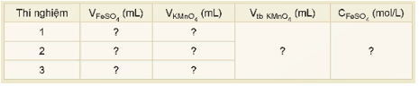  
*Lưu ý:* Trong quá trình chuẩn độ, ban đầu thuốc tím mất màu chậm, sau đó mất màu nhanh.  
**Lời giải:**  
Học sinh tiến hành thí nghiệm và ghi số liệu vào bảng.  
Tham khảo bảng sau:  
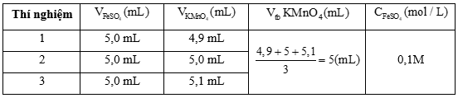  
Giải thích:  
Bảo toàn electron:  
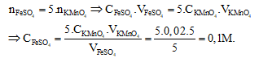  
**Hoạt động thí nghiệm trang 133 Hóa học 12**: Kiểm tra sự có mặt từng ion riêng biệt: Cu2+, Fe3+  
*Chuẩn bị:*  
Hoá chất: các dung dịch: FeCl3 1 M, CuSO4 1 M, NaOH 1 M.  
Dụng cụ: ống nghiệm, kẹp ống nghiệm.  
*Tiến hành:*  
- Cho khoảng 2 mL dung dịch FeCl3 1 M vào ống nghiệm (1) và khoảng 2 mL dung dịch CuSO4 1 M vào ống nghiệm (2).  
- Thêm tiếp vào mỗi ống nghiệm khoảng 2 – 3 giọt dung dịch NaOH 1 M, lắc nhẹ.  
*Quan sát hiện tượng xảy ra và thực hiện các yêu cầu sau:*  
1. Cho biết màu sắc của các kết tủa tạo thành trong mỗi ống nghiệm.  
2. Viết phương trình hoá học của các phản ứng xảy ra trong mỗi ống nghiệm.  
**Lời giải:**  
1. Màu sắc các kết tủa trong ống nghiệm:  
+ Ống nghiệm 1: Xuất hiện kết tủa nâu đỏ.  
+ Ống nghiệm 2: Xuất hiện kết tủa xanh.  
2. Các phương trình hoá học xảy ra:  
FeCl3 + 3NaOH → Fe(OH)3↓ + 3NaCl  
CuSO4 + 2NaOH → Cu(OH)2↓ + Na2SO4